Архитектуралық диаграмма құру
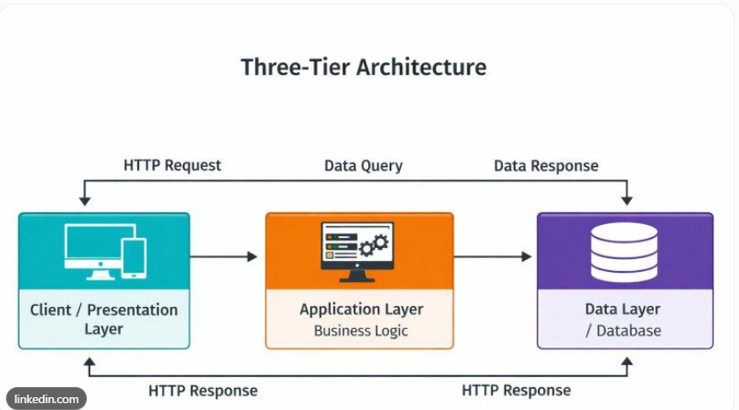
Ақпараттық жүйенің архитектурасы
Ақпараттық жүйенің архитектурасы — жүйенің негізгі компоненттерін, олардың міндеттерін, өзара байланыстарын және деректермен алмасу тәртібін анықтайтын құрылым.
Архитектура жүйенің қалай ұйымдастырылатынын, пайдаланушы сұраныстарының қалай өңделетінін және ақпараттың қайда сақталатынын көрсетеді.
Үш деңгейлі архитектура
Осы зертханалық жұмыста үш деңгейлі архитектураны пайдалану ұсынылады.
1. Презентация деңгейі (Presentation Layer)
Пайдаланушымен өзара әрекеттесуді қамтамасыз етеді. Бұл деңгейге веб-интерфейс, авторизация формасы, іздеу өрістері және есептерді көрсету элементтері жатады.
2. Қолданбалы логика деңгейі (Application/Business Logic Layer)
Жүйенің негізгі ережелерін орындайды. Мысалы, тапсырысты тіркеу, кітапты брондау, бос бөлмені тексеру немесе өтінімнің мәртебесін өзгерту.
3. Деректер деңгейі (Data Layer)
Ақпаратты сақтау, іздеу, жаңарту және жою операцияларын қамтамасыз етеді. Бұл деңгейде реляциялық дерекқор немесе басқа деректерді сақтау жүйесі орналасуы мүмкін.
Деңгейлердің өзара әрекеттесуінің жалпы үлгісі:
Пайдаланушы → Пайдаланушы интерфейсі → Қолданбалы логика → Деректерді сақтау жүйесі.
Жауап деректерді өңдеу нәтижесіне сәйкес кері бағытта беріледі.
Архитектуралық стильдер
Ақпараттық жүйені жобалау кезінде келесі стильдердің бірін таңдауға болады:
- Монолиттік архитектура: жүйенің негізгі функциялары бір қолданбада біріктіріледі.
- Клиент-сервер архитектурасы: клиент сұраныс жібереді, ал сервер оны өңдейді.
- Үш деңгейлі архитектура: интерфейс, қолданбалы логика және деректерді сақтау деңгейлері бөлінеді.
- Микросервистік архитектура: жүйе жеке қызметтерге бөлінеді, олардың әрқайсысы белгілі бір функцияны орындайды.

Тапсырма:
Үш деңгейлі архитектура негізінде жүйенің архитектуралық диаграммасын құрыңыз.
Диаграммада міндетті түрде келесі компоненттер болуы керек:
- Пайдаланушы немесе клиент.
- Пайдаланушы интерфейсі.
- Қолданбалы логика.
- Деректерге қол жеткізу компоненті.
- Дерекқор.
- Компоненттер арасындағы бағытталған байланыстар.
Қажет болған жағдайда авторизация модулін, есеп беру модулін немесе хабарландыру қызметін қосуға болады.
Диаграммаға қойылатын талаптар:
- компоненттердің атаулары түсінікті болуы керек;
- әр компоненттің міндеті көрсетілуі керек;
- байланыстар бағытталған сызықтармен берілуі керек;
- ақпарат ағынының бағыты көрсетілуі керек;
- диаграммада артық немесе негізделмеген компоненттер болмауы керек.



